Валентина КУЗИК
«ЩЕДРИК»
аналіз-stretta

Незаперечно, «Щедрик» в опрацюванні М. Леонтовича став унікальним явищем світової культури. Він привернув увагу мільйонів, з-поміж яких були й музиканти, фольклористи, філологи, філософи та теологи. Первісний архетип із серії так званих «Народних примітивів» – мотив з 4-х звуків у межах півторатону, – з прадавніх часів сприймався нашими пращурами, ще язичниками, мов магічна формула, що заворожувала, гіпнотизувала людину. Головним психологічним фактором дії цієї «магії» була безперервність повторюваності мотиву – оstinato-stabilіtas. Навіть сила слова (werbe) поступилася перед музично-психологічним началом. Це явище, переконана, привернуло увагу такого геніального МАГА від музики як М. Леонтович, коли він обирав зразки для свого композиторського шкіцу.
Вивчення нотного тексту «Щедрика» дозволило вирізнити 5 векторів аналізу (без сумніву, при достатній прискіпливості їх може бути більше). А саме: І. Історичний; ІІ. Музичний; ІІІ. Вербальний; ІV. Нумерологічний; V. Графічний. Так як у підзаголовок взято термін «stretta» – тобто «стисло», – спробую конспективно викласти думки.
І. Історичний вектор. На рукописі «Щедрика», надісланого О. Кошицю, стоїть дата 18 серпня 1916 р. Я. Юрмас (Юрій Масютин) зазначив, що текст взято зі «Збірничка найкращих українських пісень з нотами» 1913 р., ч. ІV К. Поліщука – М. Остаповича (№ 23, с. 18) . Проте, за згадкою Б. Яворського поліфонічні вправи з мотивом-оstinato «Щедрик» розпочалися ще 1910 р. Логічно припустити, що М. Леонтович обрав фольклорний зразок, знайомий з дитинства, який побутував на Поділлі (можливо, й сам змалку защедрував не одну цукерку). У К. Поліщука – М. Остаповича він взяв тільки слова, записані збирачем на Волині в м. Краснопіль Житомирського повіту. (Що ж, музиканти завжди гірше запам’ятовували слова, аніж наспів). Знайомство з надрукованим текстом дало простір митцю для більш широкого розгортання музичного матеріалу, а, можливо, й зміни первісної поліфонічної концепції будови на синтетичну – з уведенням гармонічно-гомофонних прийомів . Як бачимо, процес опрацювання «Щедрика» продовжувався 6 років. Недаремно! Феноменальний успіх у Києві в Різдвяних концертах студентського хору під орудою О. Кошиця в 1916 р. (тобто за новим стилем 7 січня 1917 р.) став для «Щедрика» першим щаблем сходження до світової слави .
ІІ. Музичний вектор. Головне зерно твору – 4-х звучний мотив. Він повторюється оstinato з проведенням у всіх партіях 68 разів! Ці зерна – ніби блискотливі перлинки, розсипані у просторі, з яких плететься барвиста звукова силянка-ґердан. М. Леонтович вдається до використання розмаїтих технік композиторського письма, не порушуючи однак святого принципу Perpetuum mobile – оstinato. Які ж це прийоми?
- Нанизування «зерен-перлинок» на «нитку»-лінію (5–12 тт.: «Вийди, вийди, господарю…»). Митець творить протискладання до теми низхідного лінеарного плану (за натуральним мінором).
- Рефлексії – «віддзеркалення» цих зерен у верхнетерцевій вторі. Цей прийом часто зустрічаємо і в народному співі (особливо північно-західних регіонів), і в сакральному, зокрема, він є характерною прикметою Київського церковного розспіву (13–16 тт. і останній 68 т.: «Там овечки покотились…», «ластівочка»).
- Пом’якшення гармонічного «поля» твору. Чуємо плагальні заключні кадансування: S–T. Замість вживання функцій у основному вигляді, що фіксують дещо «тяжкуваті» для слуху басові основи, М. Леонтович використовує більш ніжну VІ ступінь – і як основу власне тризвуку VІ, і як терцію S₆ (ті ж 13–16 тт.: «Там овечки покотились…»).
- Бурдон. Перед кульмінацією композитор ефектно використовує прийом «бурдонної педалі» в басів, що активно нагнітає загальну атмосферу звучання (17–20 тт.: «В тебе товар весь хороший…»).
- Жанрова характерність. Кульмінація на f вирізняється тим, що малюнок й ритміка сопранової партії своїми абрисами нагадують мелодику українських народних козачків (цілий ряд дослідників вказували на скерцозну природу кульмінації). У цьому періоді (куплеті), здається, з найбільшою силою виявилася національна природа генія Майстра (21–24 тт. :║: «В тебе товар весь хороший…»).
- Утвердження логічного балансу звукових ліній. Це відбувається у зоні відходу після кульмінації, затухання динаміки. Спостерігаємо своєрідну «поліровку» полотна після штрихово акцентованої фрази. Для того М. Леонтович використовує legat’не проведення верхнього тетрахорду мелодичного мінору (25–28 тт.: «В тебе жінка…»). По суті, це друге висхідне лінеарне протискладання, органічно пов’язане з першим (5–12 тт.). Стає очевидно, наскільки «грамотно» з позицій музичних премудрощів було введено друге протискладання: якщо вгору мелодичний мінор, то вниз за всіма правилами – натуральний. Весь авторський «ребус» у тому, що від початку твору ми чули низхідний тетрахорд натурального мінору, який – це ми розуміємо тільки тепер (!), – композитор використовує не як спеціально обраний лад всієї композиції, а як «відповідь» на висхідний тетрахорд мелодичного мінору.
ІІІ. Вербальний вектор. На сьогодні утвердилося три варіанти тексту «Щедрика» (ще у 1920-ті роки за кордоном були спроби зробити переклади української щедрівки французькою, англійською, але вони ненадовго прижилися в культурному обігу) . І з кожним з них пов’язана окрема інформація. Можливо, філологи й фольклористи зможуть докладно проаналізувати їх природу, я ж окреслю лише окремі позиції.
1. Текстове першоджерело пов’язано з дохристиянською добою, коли новий рік починався ранньої весни – з поверненням в Україну ластівок. Прикметно, композитор подає слова «щедрик», «щедрівочка» тільки в тематичному проведенні й ні разу не бере їх до фактурної розробки. Вони, насправді, мають настільки «ароматну» силу вербального звучання, що використані в інших шарах могли б «замутити» загальний колорит. Цікаво, в куплеті з висхідним legatо (25–28 тт.) для сопрано він взяв слова «В тебе жінка хороша», хоча до вибору було ще два варіанти: а) «Хоч не гроші» b) «то полова». Ніби й деталь – але показова!
2. Другий текстовий варіант – «Ой на річці, на Ордані». Його записано добрим знайомцем М. Леонтовича, вчителем співу з Тульчина Ф. Лотоцьким у с. Паланка Гайсинського повіту на Поділлі в грудні 1916 р. Поширення цієї текстової версії в середовищі подільської інтелігенції, священництва, селян засвідчило жанрову метаморфозу твору, а саме – переведення його зі щедрівок до колядок, пов’язаних з темою народження Христа. Інша географія, інша пора року. Цю текстову версію вже у наш час – від 1980-х років вперше представив з хором «Відродження» відомий хормейстер і науковець М. Юрченко, після чого його підхопили хори «Київ», «Хрещатик», «Пектораль», ансамблі «Фавор», «Аніма» та багато інших колективів. При виконання цього тексту повністю зберігається агогіка, темпо-ритміка та динаміка, властиві співу власне «Щедрика».
3. Після тріумфальної ходи світами разом з капелою О. Кошиця (то окрема й довга оповідь!) наш «Щедрик» отримав англомовну версію тексту. Ні, це не переклад з української, а цілком оригінальний вірш, відповідний жанру колядок, і співалося в ньому про різдвяні дзвони: «Hark how the balls» / «Виразно чути дзвіночки». Його в 1930-ті рр. склав диригент-хормейстер, вчитель музики Пітер Вільховський (прізвище красномовно свідчить про етнічне походження автора слів), а надруковано вперше слова з музикою в США в 1936 р. фірмою «Carl Fisher, Inc.» під назвою «Carol of the Balls» – «Колядка дзвіночків». При виконанні цього тексту помітно змінюється акцентуація складів та агогіка. Адже кінцеве у ключовій фразі (зерні) «balls» потребує явного наголосу. Натомість спів слів «ластівочка» чи «Ордані» передбачає затухання звучності останнього складу, а іноді його в коді – на зразок народного співу – просто знімають («лас-ті-воч…»). Таке аж ніяк не допустимо з односкладовим іменником «balls». То ж, думається, український «Щедрик» в англомовній версії звучить дещо «hard» – жорстокіше й дійовіше.
ІV. Нумерологічний вектор. Означений аспект аналізу народився під впливом загально знаної «Гри в бісер» Г. Гессе. Просто було цікаво – порахувати виокремлені мною тематичні зерна й подивитися, що з того вийде? Напрочуд коротко:
68 разів повторено «зерно» + 4 рази показано його з верхнетерцевим віддзеркаленням + 1 раз у коді = 73, що при перерахуванні 7 + 3 = 10; цифра 0 не враховується, залишається цифра 1 = символ «Deus», «Бог».
V. Графічний вектор. Імпульсом для нього стали дослідження у сфері синтезу мистецтв, зокрема, світломузика, якою в 1919–1920 роках переймався М. Леонтович. Сьогодні експериментальні пошуки в цій галузі вийшли на рівень створення художніх картин за нотними текстами. Саме так! І відповідно кожної ноти – її висоти-кольору й тривалості вимальовуються образотворчі полотна .
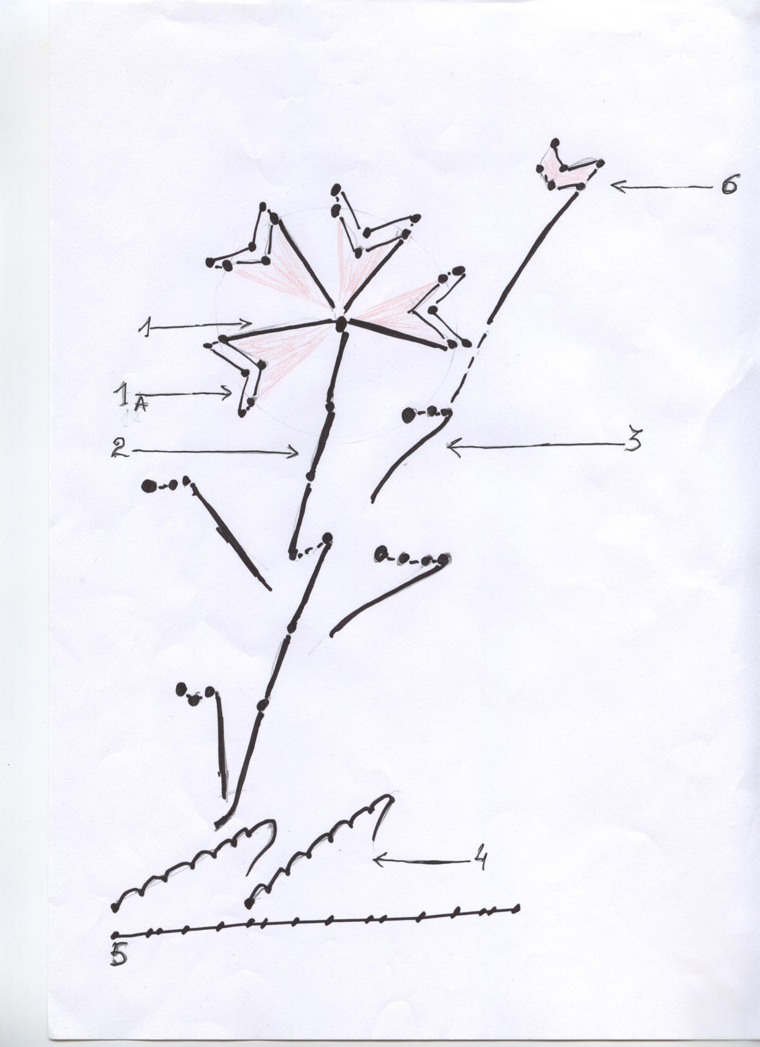
Відомо, що твори М. Леонтовича ряд дослідників і поетів називають «діамантом, ограненим рукою Генія». Я маю скромніші статки до порівняння, але не менш цінні за значимістю – це українські вишивки й силянки-ґердани, які вправно мережать золоті руки наших майстрів. То ж мені, як людині закоханій у вишивку й силянку, забажалося поглянути на Леонтовичевого «Щедрика» з образотворчих позицій. І диво – «Щедрик» постав переді мною в абрисах ніжної квітки, де яскраво виокремилося 6 елементів: 1. «зерно» (але двояко: у прямому виді та терцевій рефлексії); 2. лінеарне «стебло»; 3. листячко із «зубчиками»; 4. хвилясті «трави-ковилі»; 5. ґрунт – бурдон; 6. бутон квітки. Можливо збагатити малюнок квітки наслоєнням всіх 68 мотивів-пелюсток. Але це краще зробити у техніці 3–D. Ця квітка раптово сама проросла в моїй уяві. Як людина містичного складу вірю, той графічний образ навіяв мені Микола Дмитрович, за що безмежно вдячна йому!
На завершення дозволю висловити думку: в зв’язку з тим, що нині за програмою ЮНЕСКО заносяться у реєстр всі вагомі культурні явища, закликаю звернутися до цього високошановного органу з пропозицією про визнання «Щедрика» М. Леонтовича духовним надбанням людства.

Резюме: У статті йдеться про визначення 5 векторів аналізу «Щедрика» М. Леонтовича: І. Історичний; ІІ. Музичний; ІІІ. Вербальний; ІV. Нумерологічний; V. Графічний.
Ключові слова: «Щедрик», М. Леонтович, щедрівка, колядка, опрацювання та обробка народної пісні.

Resume: In the article 5 directions for analysis of the piece “Shchedryk” by M. Leontovich are identified: Historical, Musical, Verbal, Numerological, Graphical.
The key words: “Shchedryk”, M. Leontovich, shchedrivka, Christmas carol, composition and arrangement of folk songs.

Микола Леонтович. Хорові твори / Ред.-упоряд. Кузик В. – К., 2005. – С. 342.
Рекомендую познайомитися зі ст.: Горюхіна Н. Гармонія в обробках народних пісень М. Д. Леонтовича // Українська радянська музика. – К., 1962. – Вип. 2.
«Щедрик» М. Леонтовича вперше надруковано 1918 р. у збірці «З народної пісні». Того року за універсалом гетьмана І. Скоропадського інтенсивно стала впроваджуватися україномовна культура, наука й освіта.
Більш докладно див.: Карась Г. Феномен «Щедрика» в обробці Миколи Леонтовича у світовому комунікаційному просторі ХХ ст. // Педагогічна освіта: теорія і практика. – Кам’янець-Подільський, 2012. – Вип. 12. – С. 343–347.
Микола Леонтович. Хорові твори / Ред.-упоряд. Кузик В. – К., 2005. – С. 367.
Про це йдеться у документальному телефільмі «Щедрик» (реж. М. Стогній, сценарист В. Кочур). – УТБ, 2011.
Особливо такий характер помітно в зарубіжних інструментальних транскрипціях.
Зокрема, дослідник із Санкт-Петербургу В. Афанасьєв (скрипаль і художник) написав полотна за скрипковою «Чаконою» Й. С. Баха та «Ave, Maria» Ф. Шуберта (соло з камерним оркестром), де, якщо спроектувати їх через комп’ютер на монітор, курсором можливо простежити кожну ноту.

